КАНДИДАТЫ В ДЕПУТАТЫ СОВЕТА НАРОДНЫХ ДЕПУТАТОВ ШИШОВСКОГО СЕЛЬСКОГО ПОСЕЛЕНИЯ БОБРОВСКОГО МУНИЦИПАЛЬНОГО РАЙОНА ВОРОНЕЖСКОЙ ОБЛАСТИ ШЕСТОГО СОЗЫВА ПО ДЕСЯТИМАНДАТНОМУ ИЗБИРАТЕЛЬНОМУ ОКРУГУ

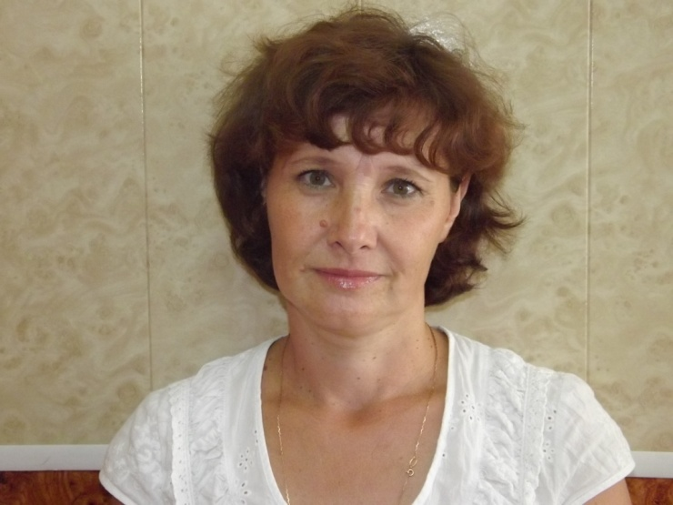 | 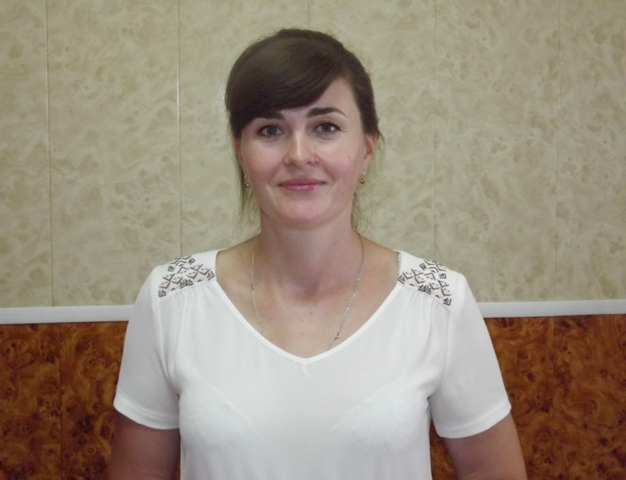 | 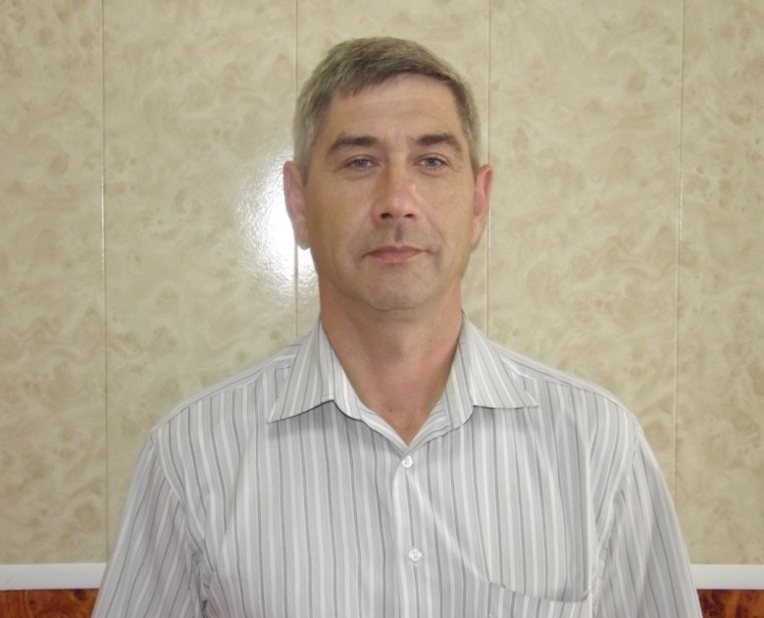
ГОРЕНКОВА  Вера  Викторовна  1970 года рождения; место жительства: Воронежская область, Бобровский район, с.Шишовка, образование среднее профессиональное; БУЗ ВО «Бобровская районная больница» Коршевская амбулатория  с. Шишовка, медицинская сестра ВОП; депутат Совета народных депутатов Шишовского сельского поселения, осуществляет полномочия на непостоянной основе ;выдвинута Бобровским местным отделением Партии «ЕДИНАЯ РОССИЯ» | Демакова  Ольга  Владимировна  1980 года рождения; место жительства: Воронежская область, Бобровский район, с.Шишовка; образование высшее; МБОУ Шишовская СОШ, воспитатель детского сада; депутат Совета народных депутатов Шишовского сельского поселения, осуществляет полномочия на непостоянной основе; выдвинута Бобровским местным отделением Партии «ЕДИНАЯ РОССИЯ» | ИЛЬИН  Сергей  Владимирович  1970 года рождения, место жительства: Воронежская область, Бобровский район, с.Шишовка, образование высшее; администрация Шишовского сельского поселения, глава Шишовского сельского поселения; депутат Совета народных депутатов Шишовского сельского поселения, осуществляет полномочия на непостоянной основе; выдвинут Бобровским местным отделением Партии «ЕДИНАЯ РОССИЯ»

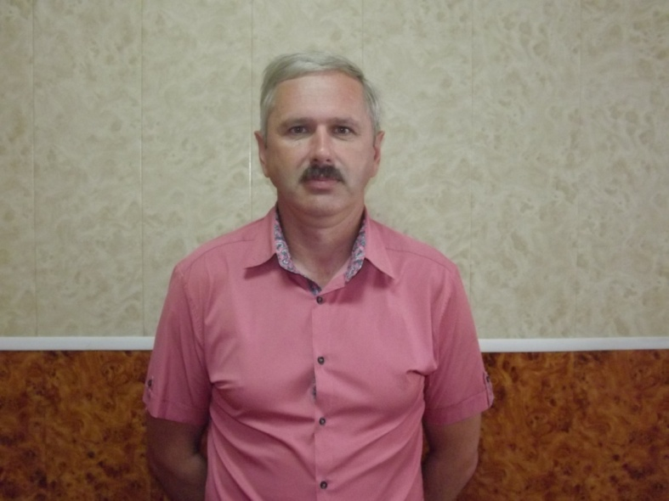 | 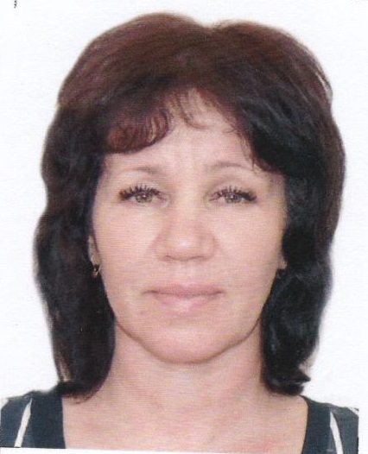 | ФОТО  не представлено
КОВАЛЕВ  Александр Николаевич  1967 года рождения; место жительства: Воронежская область, Бобровский район, с. Шишовка, образование высшее; МБОУ Шишовская СОШ, директор школы; депутат Совета народных депутатов Шишовского сельского поселения, осуществляет полномочия на непостоянной основе; выдвинут Бобровским местным отделением Партии «ЕДИНАЯ РОССИЯ» | Коваленко  Ирина Геннадьевна  1969 года рождения; место жительства: Воронежская область, Бобровский район, с.Шишовка, образование среднее профессиональное; ООО "ЭкоНиваАгро", кладовщик склада ГСМ, место; выдвинута Бобровским местным отделением Партии «ЕДИНАЯ РОССИЯ» | КОРОЧИНСКИЙ  Олег  Николаевич  1974 года рождения; место жительства Воронежская область, Бобровский район, с.Шишовка, образование среднее; ИП Корочинский О.Н., индивидуальный предприниматель; выдвинут Бобровским местным отделением Партии «ЕДИНАЯ РОССИЯ»

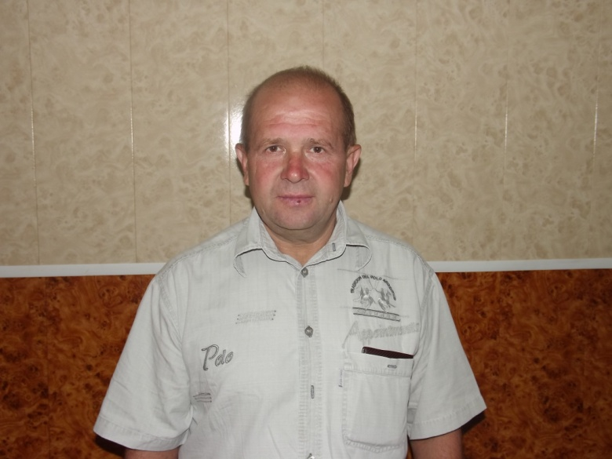 | 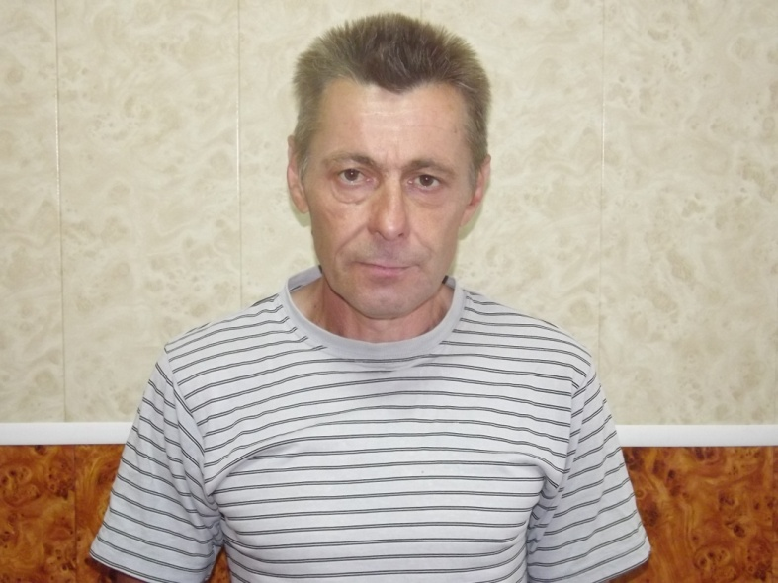 | 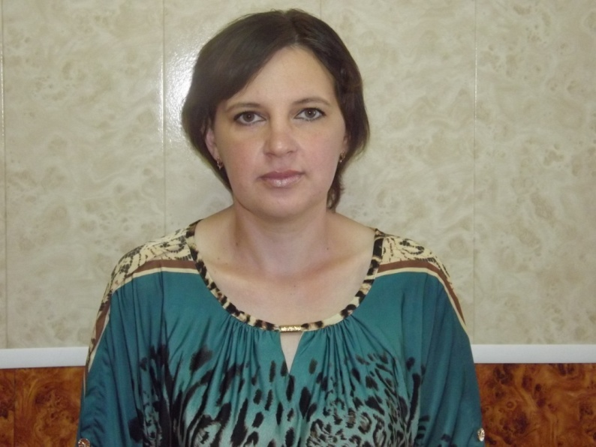
НЕФЕДОВ  Константин  Иванович  1960 года рождения; место жительства: Воронежская область, Бобровский район, с.Шишовка, образование высшее; ИП КФХ Нефедов К.И., глава КФХ; депутат Совета народных депутатов Шишовского сельского поселения, осуществляет полномочия на непостоянной основе; выдвинут Бобровским местным отделением Партии «ЕДИНАЯ РОССИЯ» | Никулин  Геннадий  Владимирович  1964 года рождения; место жительства: Воронежская область, Бобровский район, с.Шишовка, образование среднее профессиональное; временно не работает; самовыдвиженец | ОРЛОВА  Надежда  Ивановна  1980 года рождения; место жительства Воронежская область, Бобровский район, с.Шишовка, образование среднее; МБОУ Шишовская СОШ, гардеробщик; депутат Совета народных депутатов Шишовского сельского поселения, осуществляет полномочия на непостоянной основе; выдвинута Бобровским местным отделением Партии «ЕДИНАЯ РОССИЯ»

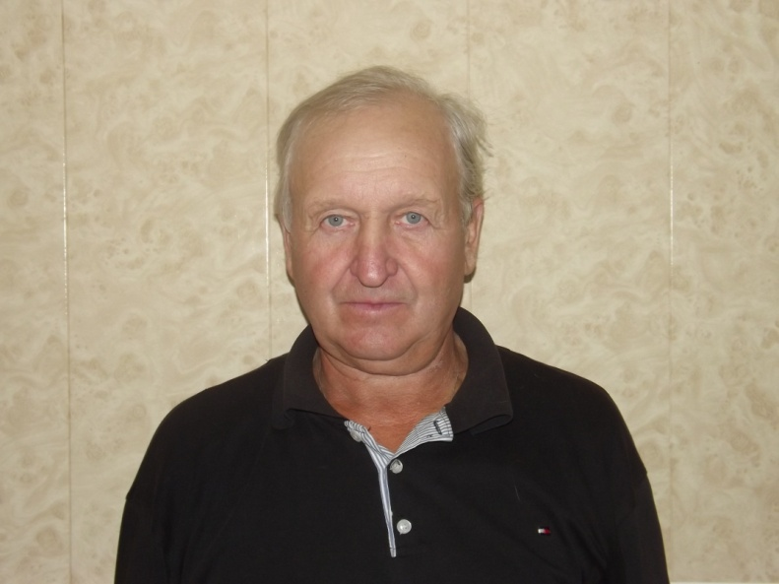 | 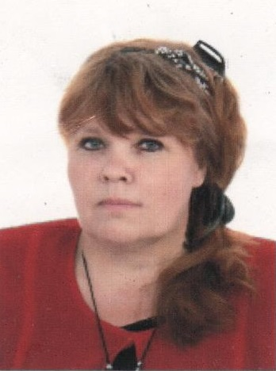 | 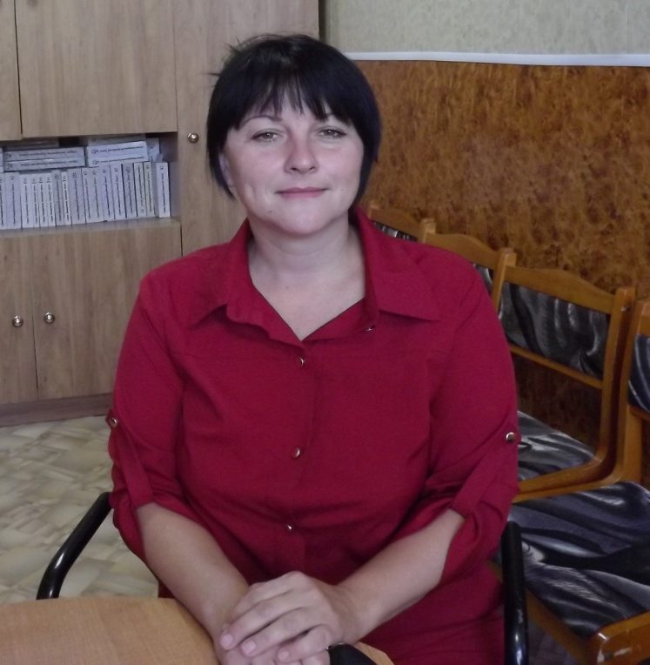
САГАЙДАЧНЫЙ  Александр  Григорьевич  1952 года рождения; место жительства Воронежская область, Бобровский район, с.Шишовка; образование среднее профессиональное; ИП КФХ Сагайдачный А.Г., Глава КФХ; депутат Совета народных депутатов Шишовского сельского поселения, осуществляет полномочия на непостоянной основе; выдвинут Бобровским местным отделением Партии «ЕДИНАЯ РОССИЯ» | ТРИНЕЕВА  Людмила  Васильевна  1963 года рождения; место жительства: Воронежская область, Бобровский район, с.Шишовка; образование среднее профессиональное; Шишовское розничное предприятие, заместитель директора,; депутат Совета народных депутатов Шишовского сельского поселения, осуществляет полномочия на непостоянной основе; самовыдвиженка | ФИЛИМОНОВА  Оксана  Александровна  1980 года рождения; место жительства: Воронежская область, Бобровский район, с.Шишовка; образование высшее; КУВО УСЗН Бобровского района, социальный работник; выдвинут Бобровским местным отделением Партии «ЕДИНАЯ РОССИЯ»

